“ADQUISICIÓN DE EQUIPAMIENTO INFORMÁTICO PARA IMPLEMETAR UN SERVIDOR
IA ON PREMISE EN EL CENTRO DE INNOVACIÓN
TECNOLÓGICA DE LA ARMADA”

- DESCRIPCIÓN GENERAL.

  - Las presentes Especificaciones Técnicas tienen por objeto describir los bienes, equipos, repuestos o artículos y sus servicios conexos; tanto aspectos administrativos, como operativos y logísticos, que deberán ser empleados en el proceso licitatorio.

  - Estas Especificaciones Técnicas (EE.TT.) describen en términos generales el tipo y calidad de los materiales a emplear, todo lo cual quedará sujeto al presente documento.

- ORIENTACIÓN DE LAS ESPECIFICACIONES TÉCNICAS (EE.TT.)

  - Obligaciones del oferente con respecto a las EE.TT.

    - Las EE.TT. se entenderán como requisitos técnicos mínimos, que el oferente conoce y acepta, de manera que cualquier omisión en su propuesta técnica, no lo libera de la entrega conforme a las especificaciones técnicas aquí establecidas y a su entero costo y cargo.

    - Se da por entendido que el oferente está en conocimiento de todas las normas y disposiciones, por consiguiente, cualquier defecto, omisión, dificultad en la obtención del equipamiento, es de su única responsabilidad, debiendo respetar las condiciones de su oferta, en calidad y plazos establecidos.

  - De las aclaraciones y dudas del oferente con respecto a las EE.TT.

    - Todas las consideraciones y dudas técnicas que resulten del estudio de los antecedentes por parte del oferente, deberán ser formuladas durante el proceso licitatorio en el portal mercado público.

    - Cualquier discrepancia que se genere en la recepción, se resolverá conforme a lo requerido en el proceso licitatorio. Las Preguntas y Respuestas que se desarrollen en el portal Mercado Público serán complementarias a las presentes Especificaciones Técnicas.

  - De los manuales.

    - El oferente debe entregar los manuales y especificaciones técnicas del bien adquirido al momento de efectuar la entrega del producto (si corresponde).

  - De los materiales requeridos

    - Todo material que se emplee deberá ser de primera calidad y primer uso, no admitiéndose la reutilización de material alguno.

    - Las marcas comerciales citadas en las especificaciones técnicas son referenciales, que representan la calidad esperada de los bienes y productos solicitados, por consiguiente el licitante podrá presentar a la propuesta con equipos de marcas distintas de lo especificado, toda vez que éstos sean los equivalentes técnicos de los solicitados, debiendo entregar junto con su oferta detalle de oferta que permita su evaluación.

    - En caso que producto no cumpla con lo requerido, la calidad esperada o detalle técnico, la Academia Politécnica Naval podrá desestimar la oferta presentada.

    - No se permitirá que el oferente entregue algún material o equipo que no corresponda a lo especificado.

    - No se permitirá que el oferente entregue equipos de segunda mano.

- DESCRIPCIÓN DEL BIEN, EQUIPO O PRODUCTO.

La adquisicion del siguiente material obedece a la necesidad de contar con el equipamiento informático necesario para implementar un servidor IA ON PREMISE, para el Centro de Innovación Tecnológico de la Armada.
La adquisición de los productos será realizada en dos itemens de acuerdo al siguiente detalle:

ITEM 1: SERVIDORES (PLAZO DE ENTREGA 60 DIAS)

  - 02 Servidor HPE ProLiant DL380 Gen11 (Xeon Gold 5515+ x2, NVIDIA L40S x2, 256GB RAM, 3.84TB SSD x4, Fuente 1800W x2)
Presupuesto diponible $ 50.000.000.-

Servidor empresarial de alto rendimiento diseñado para cargas de trabajo exigentes, virtualización, inteligencia artificial y entornos de cómputo acelerado. Equipado con dos procesadores Intel Xeon Gold 5515+, este sistema ofrece la potencia y eficiencia necesarias para manejar tareas críticas con fiabilidad excepcional.
Gráficos acelerados con NVIDIA L40S
Integrando con una GPU profesional NVIDIA L40S de 48GB GDDR6 (x2), el servidor está preparado para tareas de IA, renderizado, aprendizaje profundo y virtualización gráfica (vGPU). Ofrece desempeño sobresaliente para cargas de trabajo de modelado, simulación y análisis avanzado.
Se aceptarán ofertas por equipos de iguales cararacteristicas técnicas o superior sin que afecte el presupuesto disponible.
Se aceptarán ofertas por equipos armados con respectivo respaldo de garantía de componentes.

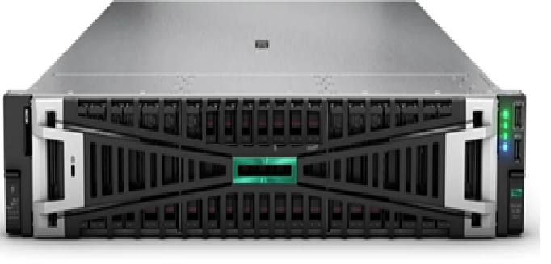

Cantidad 02

Cada uno de los servidores deberá venir con su respestivo hardware previamente instalado y con las siguientes características:
Modelo HPE ProLiant DL380 Gen11
Procesadores 2 × Intel Xeon Gold 5515+ (16 núcleos / 32 hilos por CPU)
Frecuencia base 2.1 GHz (hasta 3.8 GHz Turbo Boost)
Memoria RAM 256GB DDR5 ECC (ampliable hasta 8TB)
Almacenamiento 4 × SSD NVMe 3.84TB (total 15.36TB)
GPU 2 × NVIDIA L40S 48GB GDDR6 PCIe
Fuente de poder 2 × 1800W Platinum (redundante, hot-plug)
Conectividad 4 × Gigabit Ethernet, ranuras PCIe Gen5 de expansión
Administración HPE iLO 6 con acceso remoto seguro
Bahías Hasta 12 × SFF o 8 × LFF (según configuración)
Formato Rack 2U
Sistema operativo Compatible con Windows Server, VMware ESXi, Red Hat, SUSE, Ubuntu
Garantía 3 años TechCare de HPE (servicio y soporte avanzado)
Peso aproximado ~28 kg (según configuración)

ITEM 2: EQUIPAMIENTO INFORMATICO (PLAZO DE ENTREGA 10 DIAS)

Presupuesto disponible $ 28.000.000

  - 01 Firewall EFG UBIQUITI 2-2500 2-SFP+10G 2-SFP28-25G 2-220VAC Unifi Cloud Gateway

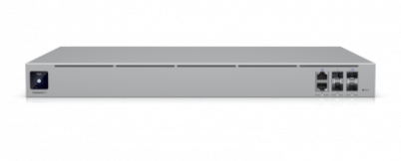
Cantidad 01
Gateway empresarial para gestión y seguridad de red de alto desempeño.
Formato rack 19", altura máxima 1U
Procesador multinúcleo de al menos 18 núcleos.
Frecuencia mínima de 2 GHz.
Memoria RAM mínima: 16 GB.

Interfaces de red
Mínimo 2 puertos RJ45 2.5 GbE.
Mínimo 2 puertos SFP+ 10 GbE.
Mínimo 2 puertos SFP28 25 GbE.
Posibilidad de configurar interfaces WAN/LAN de forma flexible.
Capacidad de IDS/IPS mínima: 12.5 Gbps.
Soporte mínimo de 1.000.000 sesiones concurrentes.
Capacidad mínima de 70.000 nuevas sesiones por segundo.
Capacidad para administrar al menos 500 dispositivos y 5.000 usuarios simultáneos.
Seguridad
Firewall Stateful.
Firewall capa 7 con reconocimiento de aplicaciones.
Sistema IDS/IPS integrado.
Inspección SSL/TLS.
Filtrado de contenido y URL.
DPI (Deep Packet Inspection).
Segmentación de tráfico por VLAN/Subred.
Soporte de políticas avanzadas de seguridad.

VPN y conectividad
Soporte VPN IPsec.
Soporte WireGuard.
Soporte OpenVPN.
VPN sitio a sitio.
Balanceo Multi-WAN.
Soporte SD-WAN sin licenciamiento adicional.

  - 03 Switch USW-PRO-MAX-24. UBIQUITI Et 8-2500 16-1000 2-SFP+10G USP-opcional req-UniFi Switch L3

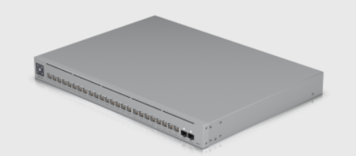

Cantidad 03

Tipo de equipo
Switch administrable Capa 3 (Layer 3).
Formato rack estándar 19".
Altura máxima 1U.

Interfaces de red
Mínimo 24 puertos Ethernet RJ45 distribuidos de la siguiente forma:
Mínimo 16 puertos 10/100/1000 Mbps.
Mínimo 8 puertos 1/2.5 Gbps.
Mínimo 2 puertos SFP+ de 10 Gbps para uplink o backbone.

Capacidad de procesamiento
Capacidad mínima de switching: 112 Gbps.
Throughput no bloqueante mínimo: 56 Gbps.
Tasa de reenvío mínima: 83 Mpps.
Soporte para al menos 1.000 VLAN.
Tabla MAC mínima de 16.000 direcciones.

Funcionalidades Capa 3
Enrutamiento Inter-VLAN.
Rutas estáticas IPv4.
Servidor DHCP.
DHCP Relay.

Funcionalidades Capa 2
LACP (Link Aggregation).
STP y RSTP.
QoS basado en DSCP.
IGMP Snooping.
802.1X.
VLAN de voz.
Port Mirroring.
Jumbo Frames.
Control de tormentas (Storm Control).
Aislamiento de puertos y dispositivos.

Seguridad
ACL basadas en IP y MAC.
Restricción de acceso por puerto.
DHCP Snooping.
Aislamiento de red.
Protección ante bucles de red.

Administración
Administración centralizada mediante plataforma web.
Monitoreo y gestión remota.
Actualización remota de firmware.
Interfaz gráfica de administración.

Alimentación
Alimentación universal 100–240 VAC, 50/60 Hz.
Fuente de alimentación interna.
Soporte de respaldo energético redundante mediante fuente externa opcional.

  - 04 Monitor de 32” Curvo Samsung Odyssey G6 32" QHD VA, 240Hz, 1ms, AMD FreeSync Premium, DisplayHDR 600

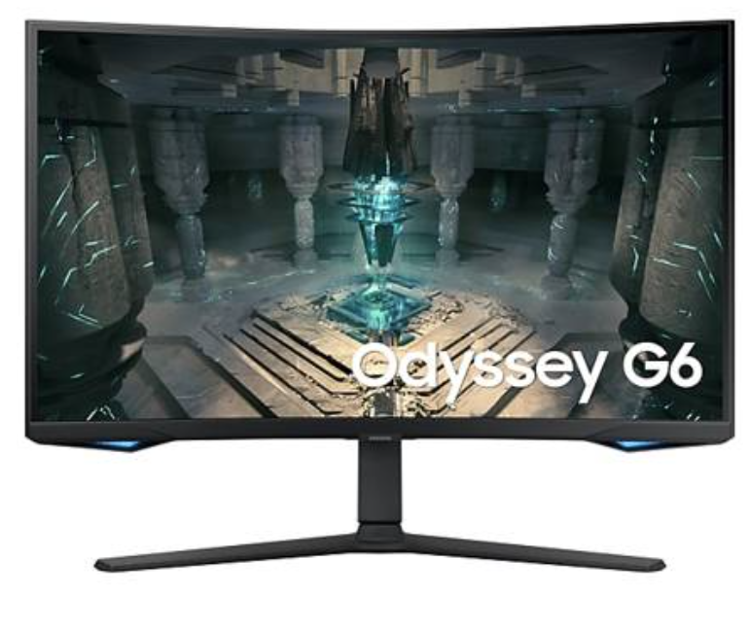

Cantidad 04
Diagonal de la pantalla 81,3 cm (32")
Resolución de la pantalla 2560 x 1440 Pixeles
Relación de aspecto nativa 16:9
Pantalla táctil No
Tipo HD Quad HD
Tipo de pantalla VA
Forma de la pantalla Curva
Razón de contraste (típica) 2500:1
Máxima velocidad de actualización 240 Hz
Número de colores de la pantalla 1 billones de colores
Brillo de la pantalla (típico) 350 cd / m²
Tiempo de respuesta 1 ms
Clasificación de curvatura de la pantalla 1000R
Ángulo de visión, horizontal 178°
Ángulo de visión, vertical 178°
Tamaño visible, horizontal 69,7 cm
Tamaño visible, vertical 39,2 cm
Diagonal de pantalla 80 cm
Alto Rango Dinámico (HDR) Si
Tecnología HDR (High Dynamic Range, Alto rango dinámico) DisplayHDR 600
Gama de colores 95%

Desempeño
NVIDIA G-SYNC No
AMD FreeSync Si
Tipo de FreeSync de AMD FreeSync Premium Pro
ConnectShare (USB) Si
Tecnología Flicker free Si
Multimedia Si
Altavoces incorporados Si
Cámara incorporada No
Conector USB incorporado Si
HDMI Si
Salida de auriculares Si
Número de puertos HDMI 2
Versión HDMI 2.1
Cantidad de DisplayPorts 1
Versión de DisplayPort 1.4
HDCP Si
HDCP Versión 2.2

Conexión
Wifi Si
Bluetooth Si
Versión de Bluetooth 5.2
Ethernet Si

  - 02 NAS QANP TS-837 amd Ryzen V1500b 8 bahias

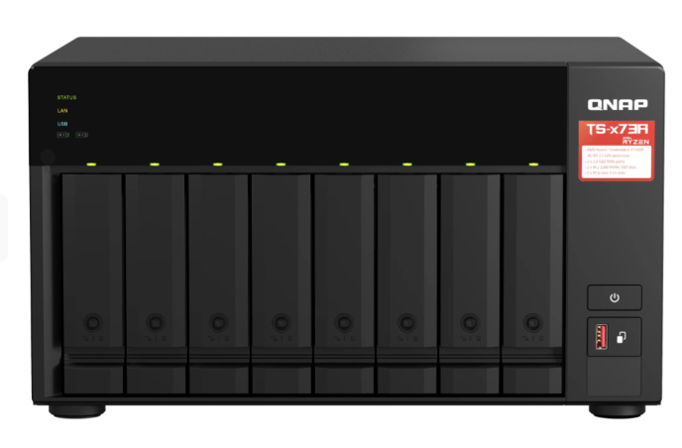

Cantidad 02

Procesador
Procesador de arquitectura x86 de 64 bits.
Mínimo 4 núcleos y 8 hilos.
Frecuencia mínima de 2.2 GHz.
Soporte para cifrado por hardware AES-NI.

Memoria
Memoria RAM mínima instalada: 8 GB DDR4.
Capacidad de expansión mínima hasta 64 GB.
Soporte para memoria ECC.

Almacenamiento
Mínimo 8 bahías para discos duros SATA.
Compatibilidad con discos SATA de 3,5" y 2,5".
Soporte de unidades SSD.
Bahías con capacidad de intercambio en caliente (Hot Swap).

Almacenamiento de alto desempeño
Mínimo 2 ranuras M.2 NVMe para aceleración de caché o almacenamiento adicional.
Soporte de caché SSD.

Conectividad
Mínimo dos interfaces Ethernet de 2.5 GbE.
Capacidad de expansión a redes de 10 GbE mediante módulos o tarjetas adicionales.

Expansión
Mínimo dos ranuras PCIe para expansión futura.
Soporte para tarjetas de red, almacenamiento adicional o aceleradores de procesamiento.

Funcionalidades
Soporte RAID 0, 1, 5, 6 y 10.
Soporte para snapshots.
Replicación y respaldo automático.
Compatibilidad con virtualización y contenedores.
Soporte de protocolos SMB/CIFS, NFS, FTP e iSCSI.

Compatibilidad
Compatible con sistemas operativos Windows, Linux y macOS.
Administración vía interfaz web.

  - 02 Disco duro Seagate iron Pro 20TB 3.5" 7200RPM SATAIII 6Gb/s 256MB p/NAS

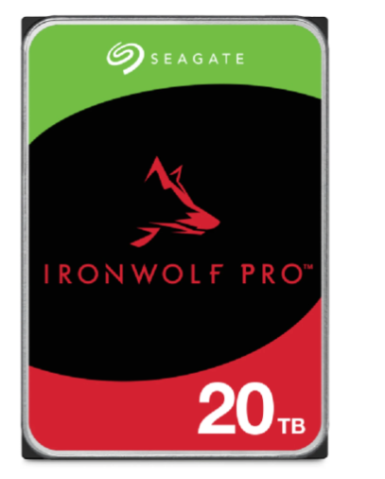
Cantidad 02
Capacidad: 20 TB
Tamaño: 3.5"
Velocidad de rotación: 7200 RPM
Interfaz: SATA III
Velocidad de transferencia: 6.0 Gbit/s
Tamaño de búfer: 256 MB
Compatibilidad: NAS
Potencia operativa promedio: 7.7 W
Potencia inactiva promedio: 5.5 W
Temperatura de funcionamiento (mín.): 0 °C
Temperatura de funcionamiento (máx.): 65 °C
Temperatura no operativa (mín.): -40 °C
Temperatura no operativa (máx.): 70 °C
Errores irreversibles: 1 por 10^15
Funcionamiento 24/7: Sí
Sensores de vibración rotacional: Sí
Límite de tasa de carga de trabajo: 550 TB/año
Tiempo medio hasta falla (MTTF): 2500000 h
Tiempo medio entre fallos (MTBF): 2500000 h
Nivel de ruido (en reposo): 20 dB
Corriente de arranque: 2 A
Voltaje de funcionamiento: 5 / 12 V
Vibración no operativa: 2.27 G
Golpes de funcionamiento: 40 G
Golpe (fuera de operación): 200 G
Garantía: 5 años

  - 02 Kingston dc 3000 ME
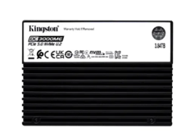
Cantidad 02
Capacidad
Capacidad útil mínima: 3.84 TB.
Formato e interfaz
Formato: U.2 de 2,5 pulgadas.
Interfaz: PCIe Gen5 x4 NVMe.
Compatibilidad retroactiva con PCIe Gen4.

Rendimiento
Velocidad secuencial mínima de lectura: 14.000 MB/s.
Velocidad secuencial mínima de escritura: 5.800 MB/s.
Rendimiento aleatorio mínimo lectura 4K: 2.700.000 IOPS.
Rendimiento aleatorio mínimo escritura 4K: 300.000 IOPS.

Tipo de memoria
Memoria NAND tipo 3D eTLC o superior, orientada a uso empresarial y centros de datos.

Seguridad y protección
Protección ante pérdida de energía (Power Loss Protection – PLP).
Cifrado por hardware AES 256-bit o equivalente.
Compatibilidad con TCG Opal 2.0 o equivalente.
Protección integral de datos End-to-End.

Confiabilidad
Resistencia mínima: 7.000 TBW.
Durabilidad mínima: 1 DWPD durante 5 años.
MTBF mínimo: 2.000.000 horas.

  - 01 Rack 19" 42U , Profundidad 800mm, soporta 300kg, montaje a par

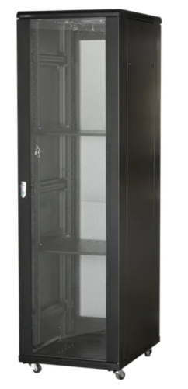
Cantidad 01
Capacidad del estante: 42U
Tipo: Bastidor independiente
Capacidad máxima de peso: 300 kg
Color del producto: Negro
Material: SPCC
Temperatura de operación: -40 - 60 °C
Humedad relativa de operación: 0 - 90%
Ancho: 600 mm
Profundidad: 800 mm
Altura: 2055 mm
Peso: 89 kg

  - 02 PDU Regleta 12-Hembra-Ch 10A Rack-1U Switch-Piloto Macho-Ch
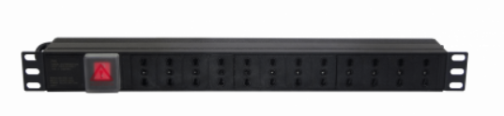
Cantidad 02
PDU Regleta 12 enchufes Hembra Nacional 10-16A (Italiano).
Rackeable 19"
Interruptor Con Luz Piloto
Cable 1,5mts 10 Amper Enchufe Macho Nacional con tierra.
Posibilidad De Conexión Enchufe Ancho 10A - 16A.

  - 02 Nexxt CAT6 Cable Red 4 Pares Gris 303M

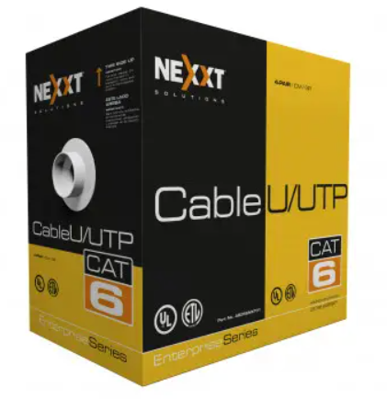
Cantidad 2
Caja cable UTP CAT 6 – color gris
100% cobre

  - 02 ORDENADOR METAL-PLASTICO NEG 5CM – 1U

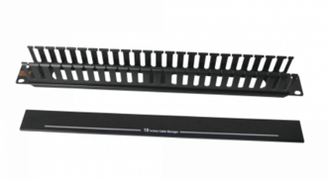
Cantidad 02
Ducto organizador con tapa. 1 Unidad de Rack. Base metálica, cuerpo plástico PVC.
Dimensiones:
Alto: 4,4cm (1U) x Ancho: 48,2cm (19 Pulgadas) x Profundidad: 5,3cm. Ranuras: 8mm.
Altura de espacio útil: 4,9cm

  - 02 PATCHPANEL 1U - 24-RJ45 CAT6 UTP

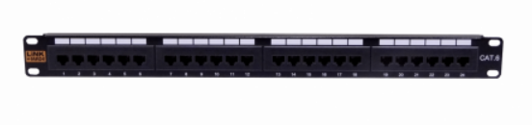
Cantidad 02
Cant. Puertos 24 puertos
Categoria Cat 6

  - 20 Patch Cord cobre UTP, 28 AWG, categoría 6A, 2mt, azul
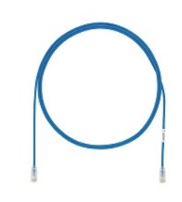
Cantidad 20
Categoria Cat 6a
Caract. Cable Cobre Interior
Largo Cable 2 mts

  - 20 Category 6A Performance - Patch cable - RJ-45 M to RJ-45 M - 3 m - UTP - CAT 6a

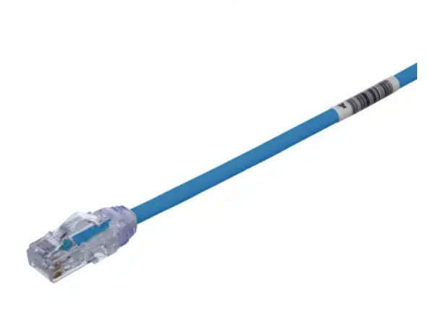

20 Panduit TX6A-28 Category 6A Performance - Patch cable - RJ-45 (M) to RJ-45 (M) - 3 m - UTP - CAT 6a - IEEE 802.3at - booted, halogen-free, snagless, solid - blue - 10ft

  - 30 Patch Cord CAT 6 NHTD UTP Azul 0,5 m

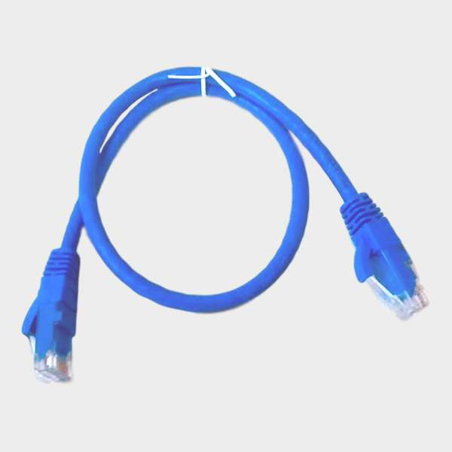

30 Patch Cord NHTD, categoría 6 UTP 0.5 metros, color azul.

  - 01 Gabinete Rack Dahua 18U con 6 Tomas de Corriente, PFC200D-18U6D, Diseño Compacto y Resistente.

Altura del rack 18U
Tomas de corriente 6 tomas
Material Acero alta resistencia
Dimensiones 600 mm × 450 mm × 900 mm
Peso 50 kg
Ventilación Diseño con ventilación para evitar sobrecalentamiento
Instalación Montaje en piso o pared

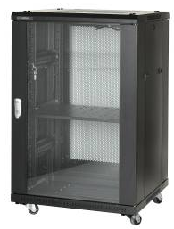

- METODOLOGÍA DE EVALUACIÓN DE ESPECIFICACIONES TÉCNICAS:

  - Se evaluará con nota 4, 2 o 0, respectivamente, cuando lo ofertado cumpla totalmente, parcialmente o no cumpla con lo solicitado en las especificaciones técnicas.

  - Al oferente que no cumpla técnicamente con lo requerido, aún siendo la oferta más conveniente, no se le adjudicará.

  - Las ofertas que cumplan parcialmente con lo requerido serán evaluadas en forma independiente de acuerdo a especificaciones y características técnicas solicitadas.

  - Se deben adjuntar imágenes y epecificaciones técnicas de cada equipo a ofertar.

  - La cantidad de los productos a adquirir puede aumentar o disminuir dependiendo del presupuesto disponible y de la importancia para el proyecto de cada equipo.

  - Especificaciones técnicas que se encuentran subrayadas y resaltadas en negro, son consideradas como mandatorias.

Item | Cant. | Descripción del Material o Servicios | Cumple | No cumple
ITEM 1.
1 | 2 | Servidor HPE ProLiant DL380 Gen11 (Xeon Gold 5515+ x2, NVIDIA L40S x2, 256GB RAM, 3.84TB SSD x4, Fuente 1800W x2)
ITEM 2.
2 | 1 | Firewall-EFG UBIQUITI 2-2500 2-SFP+10G 2-SFP28-25G 2-220VAC Unifi Cloud Gateway
3 | 3 | Switch-USW-PRO-MAX-24. UBIQUITI Et 8-2500 16-1000 2-SFP+10G
4 | 4 | Monitor Curvo Samsung Odyssey G6 32" QHD VA, 240Hz, 1ms, AMD FreeSync Premium, DisplayHDR 600
5 | 2 | NAS QNAP TS-873A-8G AMD Ryzen V1500B 8 Bahías RAM 8GB LAN USB RAID
6 | 2 | SSD Kingston DC3000ME 3.84TB U.2 PCIe 5.0 NVMe 14000MB/s
7 | 1 | Rack DH-PFC200D-42U8D. Rack 19" 42U , Profundidad 800mm
8 | 2 | Disco Duro Seagate IronWolf Pro 20TB 3.5" 7200RPM SATAIII 6Gb/s 256MB p/NAS
9 | 2 | PDU Regleta 12-Hembra-Ch 10A Rack-1U Switch-Piloto Macho-Ch
10 | 2 | Nexxt CAT6 Cable Red 4 Pares Gris 303M
11 | 2 | 24-RJ45 CAT6 UTP PATCHPANEL 1U CERTIFIC UL
12 | 20 | Patch User cobre UTP, 28 AWG, categoría 6A, 2mt, azul
13 | 20 | Patch User TX6A-28 Category 6A -3 m UTP
14 | 30 | Patch Cord CAT 6 NHTD UTP Azul 0,5 m
15 | 4 | Ordenador cable 1U Metal-Plastico NEG 5CM
16 | 1 | Gabinete Rack Dahua 18U con 6 Tomas de Corriente, PFC200D-18U6D, Diseño Compacto y Resistente.
- GARANTÍA

Los oferentes aceptan garantía del producto de al menos 90 días, de acuerdo con lo establecido por la Ley N°19.496 sobre Protección de los Derechos de los Consumidores y las condiciones de la plataforma de Mercado Publico. Esta garantía se ejercerá en los siguientes casos: cuando el producto está defectuoso, le faltan piezas o partes, no es apto para el uso que fue destinado, que fue anteriormente arreglado pero sus deficiencias persisten o presenta nuevas fallas, entre otras situaciones mencionadas en la Ley del Consumidor. En dichos casos, la Academia Politécnica Naval podrá elegir siguiente alternativa.

Reemplazo (Cambio de mismo producto no similar).

- ENTREGA

  - Los plazos de entrega por item son los siguientes
- Item 1 plazo de entrega 60 días.
- Item 2 plazo de entrega 10 días.

  - El lugar de entrega será en el almacén de recepción de la Academia Politécnica Naval, ubicado en avenida Jorge Montt s/n, en horario de lunes a viernes 09:00 a 11:30 hrs. y de 14:00 a 16:00 hrs. sin costo adicional para el comprador.

  - El contacto para las entregas (totales o parciales) en el almacén de recepción de la Academia Politécnica Naval es a través de la plataforma Mercado Público, y en caso de requerir coordinaciones adicionales, se deberá enviar un correo electrónico a apn.abastecimiento@armada.cl, informando al teléfono (32) 284 8979.

  - Proveedor deberá facturar a nombre de la siguiente razón social indicando si la factura es cedida a FACTORING:

- Centro de Innovación Tecnológica de la Armada.
- RUT: 65.232.308-1
- Dirección: Av. Halimeda esquina Talasia, Jardín del Mar, Reñaca, Viña del Mar
- Fono: 56 (032) 2204024 – 2204022.


ALEXIS OPAZO SALVO

PROFESOR CIVIL

ASESOR DE INNOVACIÓN

